NAVODILA ZA DELO NA DOMU V TOREK, 19.5.2020

NIT: V različnih okoljih živijo različna živa bitja
Na Zemlji je veliko življenjskih okolij, kjer najdemo veliko različnih živih bitij, ki so na ta okolja prilagojena.
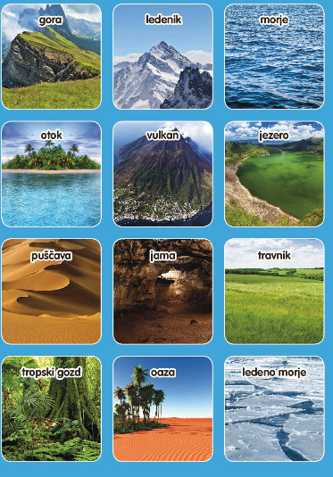

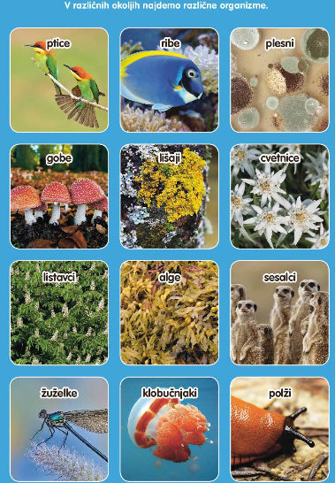

→ V zvezek zapiši naslov teme (glej začetek navodil) in v obliki miselnega vzorca zapiši imena okolij. Zraven nariši ali prilepi slike različnih okolij in zapiši živali, ki v posameznem okolju živijo.

SLJ: Kako se pogovarjamo po telefonu? SDZ strani 98, 99, 100, 101
→ Najprej preglej kaj zahtevajo naloge na danih straneh.
→ Oglej si videoposnetek v interaktivnem gradivu Radovednih pet. (telefonski pogovor med Špelo in stricem Jakobom) https://www.radovednih-pet.si/vsebine/rp4-slj-sdz-osn/#
→ Sedaj boš znal/-a odgovoriti na vprašanja v DZ od 7. naloge dalje. Pomagaj si s prilogo zapisa posnetka telefonskega pogovora. Tam najdeš tudi dodatno delo. ***
→ Piši jezikovno pravilno in berljivo. Pravilnost tvojih odgovorov preveri v rešitvah.

MAT:
→ Zapiši v zvezek: RISANJE KROŽNICE S ŠESTILOM

Na listu najprej označiš središče krožnice – točko S. Konico šestila zabodeš v središče in narišeš krožnico, tako da šestilo držiš na vrhu z dvema prstoma.


Krožnici lahko označimo polmer in premer.
Polmer krožnice je daljica, ki povezuje središče krožnice s točko na krožnici. Polmer in njegovo dolžino označimo z malo črko r.


- Premer je daljica, ki povezuje nasprotni točki na krožnici in poteka skozi njeno središče. Premer in njegovo dolžino označimo z malo črko d.


Kjer je krožnic in krogov več, središče pa pri vseh označimo s črko S, jih označimo s S₁ S₂ S₃ …
Enako velja za polmere r₁, r₂, r₃, … in za premere d₁, d₂, d₃, …
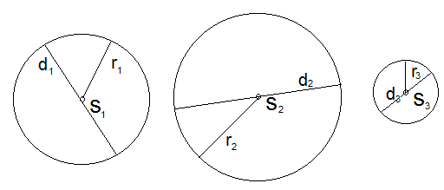

→ V zvezek naredi vajo risanja krožnic s šestilom. Nariši 4 različno velike krožnice. Označi jim središče in polmer. Nato vadi risanje krožnic tudi v SDZ stran 9/ naloga 1

ŠPO: Pojdi na vrt ali dvorišče in se razgibavaj na svežem zraku vsaj 30 minut. Ne pozabi na ogrevanje. Nekaj idej: met žoge v tarčo ali na koš, poskoki s kolebnico, nariši si igro Ristanc in skači, da se boš dobro upehal.

DRU: ZA NARAVO SMO ODGOVORNI VSI -
– vloga posameznika v prizadevanju za urejenost kraja
SDZ stran 91, 92, 93. Učno uro bomo imeli preko zooma. V primeru, da se nam NE pridružiš, rešiš naloge v DZ sam. V zvezek prepišeš miselni vzorec in ga dopolniš. Pomagaj si s spodnjim zapisom Moram vedeti.
Učna snov ti je znana že iz NIT.
